
Группа: 5 | К работе допущен
Студенты: Крылова М. Д., Кутузова С. Р., Евграфов А. А., Фадин К. А. | Работа выполнена
Преподаватель: Рудель А.Е. | Отчет принят
Отчет по
лабораторной работе №3.02

Характеристики источника тока

1. Цель работы.
1) Исследовать зависимость полной мощности, полезной мощности, мощности потерь, падения напряжения во внешней цепи и КПД источника от силы тока в цепи.
2) Найти значения параметров источника: электродвижущей силы и внутреннего сопротивления, оценить их погрешность.

2. Задачи, решаемые при выполнении работы.
1) Построить график зависимости U(I)
2) Построить график зависимости P_{s}(I), P_{r}(I), P(I)
3) Построить график зависимости 𝜂(I)

3. Объект исследования.
Источник тока

4. Метод экспериментального исследования.
Изменяя переменное сопротивление R, измерить U и I при помощи стенда «С3-ЭМ01» и генератора напряжения ГН1.

5. Рабочие формулы и исходные данные.
Полезная мощность цепи:
${P_{R}=UI}_{}{}_{}$ $P_{R}=I^{2}R$
Полная мощность цепи:
$P_{}=εI$
Мощность потерь:
$P_{R}=I^{2}r$
КПД:
$η=\frac{P_{R}}{P}$

6. Измерительные приборы.
№ п/п | Наименование | Тип прибора | Используемый  диапазон | Погрешность  прибора
1 | Стенд «С3-ЭМ01» | Электрический | - - 1.5 кОм
2 | Генератор напряжения ГН1 | Электрический | 680 Ом±10%

7. Схема установки (перечень схем, которые составляют Приложение 1).
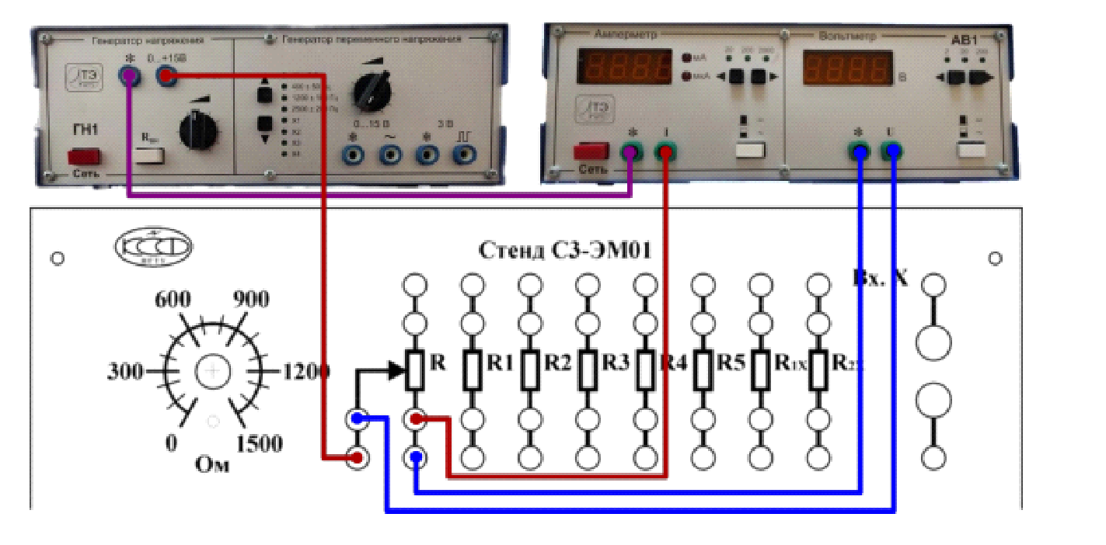
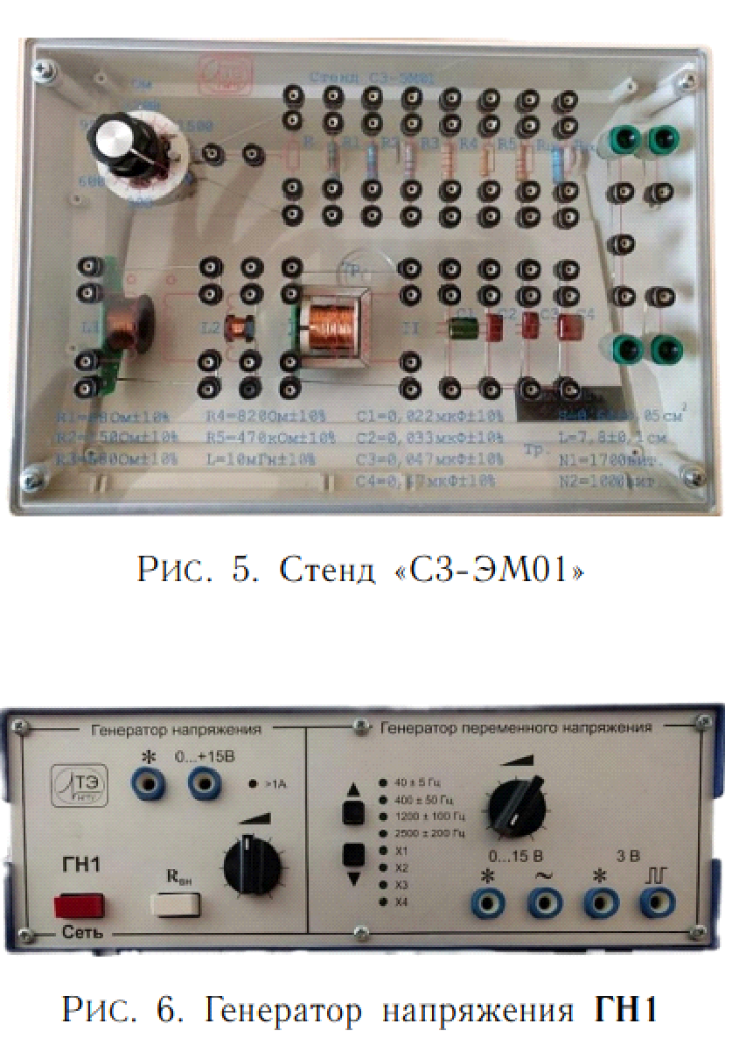

8. Результаты прямых измерений и их обработки (таблицы, примеры расчетов).

Таблица 1: Результаты прямых измерений и их обработка
№ | 𝑈, В | I, мА
1 | 0,11 | 15,44
2 | 0,46 | 14,91
3 | 1,53 | 13,33
4 | 2,09 | 12,51
5 | 2,98 | 11,19
6 | 3,41 | 10,54
7 | 4,05 | 9,6
8 | 4,63 | 8,75
9 | 5,07 | 8,09
10 | 5,29 | 7,77
11 | 5,58 | 7,35
12 | 5,88 | 6,91
13 | 6,18 | 6,45
14 | 6,39 | 6,15
15 | 6,57 | 5,87
16 | 6,78 | 5,55
17 | 6,99 | 5,12
18 | 7,08 | 5,13
19 | 7,3 | 4,81
20 | 7,41 | 4,62

9. Расчет результатов косвенных измерений (таблицы, примеры расчетов).

Полезная мощность:
PR​ = 0,11В ⋅ 15.44мА ≈ 1,7мВт

Полная мощность:
P0​ = 10,5258В ⋅ 15,44мА ≈ 162,52мВт

Мощность потерь:
I = 15.44 мА = 0.01544 А
PS = (0.01544 А)² × 674.56 Ом = 160,81 мВт

КПД:
η = $\frac{1,7}{162,52}$ × 100% = 1,05%

Таблица 2: Результаты прямых измерений и их обработка
№ 2 | 𝑈, В | 𝐼, мА | $P_{R}$, мВт | $P_{S}$, мВт | P, мВт | η, %
1 | 0,11 | 15,44 | 1,7 | 160,81 | 162,52 | 1,05
2 | 0,46 | 14,91 | 6,86 | 149,96 | 156,94 | 4,37
3 | 1,53 | 13,33 | 20,39 | 119,86 | 140,31 | 14,54
4 | 2,09 | 12,51 | 26,15 | 105,57 | 131,68 | 19,86
5 | 2,98 | 11,19 | 33,35 | 84,47 | 117,78 | 28,31
6 | 3,41 | 10,54 | 35,94 | 74,94 | 110,94 | 32,4
7 | 4,05 | 9,6 | 38,88 | 62,17 | 101,05 | 38,48
8 | 4,63 | 8,75 | 40,51 | 51,65 | 92,1 | 43,99
9 | 5,07 | 8,09 | 41,02 | 44,15 | 85,15 | 48,17
10 | 5,29 | 7,77 | 41,1 | 40,72 | 81,79 | 50,26
11 | 5,58 | 7,35 | 41,01 | 36,44 | 77,36 | 53,01
12 | 5,88 | 6,91 | 40,63 | 32,21 | 72,73 | 55,86
13 | 6,18 | 6,45 | 39,86 | 28,06 | 67,89 | 58,71
14 | 6,39 | 6,15 | 39,3 | 25,51 | 64,73 | 60,71
15 | 6,57 | 5,87 | 38,57 | 23,24 | 61,79 | 62,42
16 | 6,78 | 5,55 | 37,63 | 20,78 | 58,42 | 64,41
17 | 6,99 | 5,12 | 35,79 | 17,68 | 53,89 | 66,41
18 | 7,08 | 5,13 | 36,32 | 17,75 | 54 | 67,26
19 | 7,3 | 4,81 | 35,11 | 15,61 | 50,63 | 69,35
20 | 7,41 | 4,62 | 34,23 | 14,4 | 48,63 | 70,4

Расчет МНК:
Используем линейную зависимость напряжения от силы тока: U=E−r⋅I
Вычисляем суммы для N=20
$\sum{}{I_{i}=0,19211 A}_{}$
$\sum{}{U_{i}= 90,83 B}_{}$
$\sum{}{I_{i}^{2} =0,002066 A^{2}}_{}$
$\sum{}{{(I}_{i}*U_{i})=0,7334 A*В}_{}$
D=N*$\sum{}{I_{i}^{2} -}_{}$${(\sum{}{I_{i}}_{})}^{2}= 20⋅0,002066−{(0,19211)}^{2}≈0,004$
Рассчитываем параметры:
Электродвижущая сила:
$Ɛ=\frac{N⋅∑(UI)−∑I⋅∑U}{D}=\frac{90,83⋅0,002066−0,19211⋅0,7334​}{0,004}≈10,53 В$
Внутреннее сопротивление:
$a=\frac{N⋅∑(UI)−∑I⋅∑U}{D}=\frac{20⋅0,7334−0,19211⋅90,83​}{0,004}≈ -674,56$
r=−a=674,56 Ом

При помощи МНК посчитано:

Ɛ = 10,53 ± $0,027$ В
r = 674.56 ± 2,99 Ом
Номинальное значение r = 680 ± 10% Ом
I* = 7,8 мА (получено в пункте 4 из графика зависимости P_{r}(I))
P_{rmax} = 41,1 Вт (получено в пункте 4 из графика зависимости P_{r}(I))
R_{согл} = 691, 94 Ом
I* = 7,8мА (получено в пункте 8 из графика зависимости (I))

10. Расчет погрешностей измерений (для прямых и косвенных измерений).
$S_{0}^{2}=\frac{∑{(U_{i}-U_{расч})}^{2}}{N-2}=\frac{0,00804}{18}=0,0004В^{2}$
α=0,95
$t_{α, N}=2,1$
$∆Ɛ=t_{α, N}\sqrt{\frac{S_{0}^{2}∑I^{2}}{D}}=$$2,1$$\sqrt{\frac{0,0004*0,002}{0,004}}=$$2,1$*$\sqrt{0,000209}=0,027 В$
$∆r=t_{α, N}\sqrt{\frac{S_{0}^{2}N}{D}}=$$2,1$$\sqrt{\frac{20*0,0004}{0,004}}=$$2,1$*$\sqrt{2,025}=2,99 Ом$

∆Ɛ = $0,027$ В
∆ r = 2,99 Ом

11. Графики
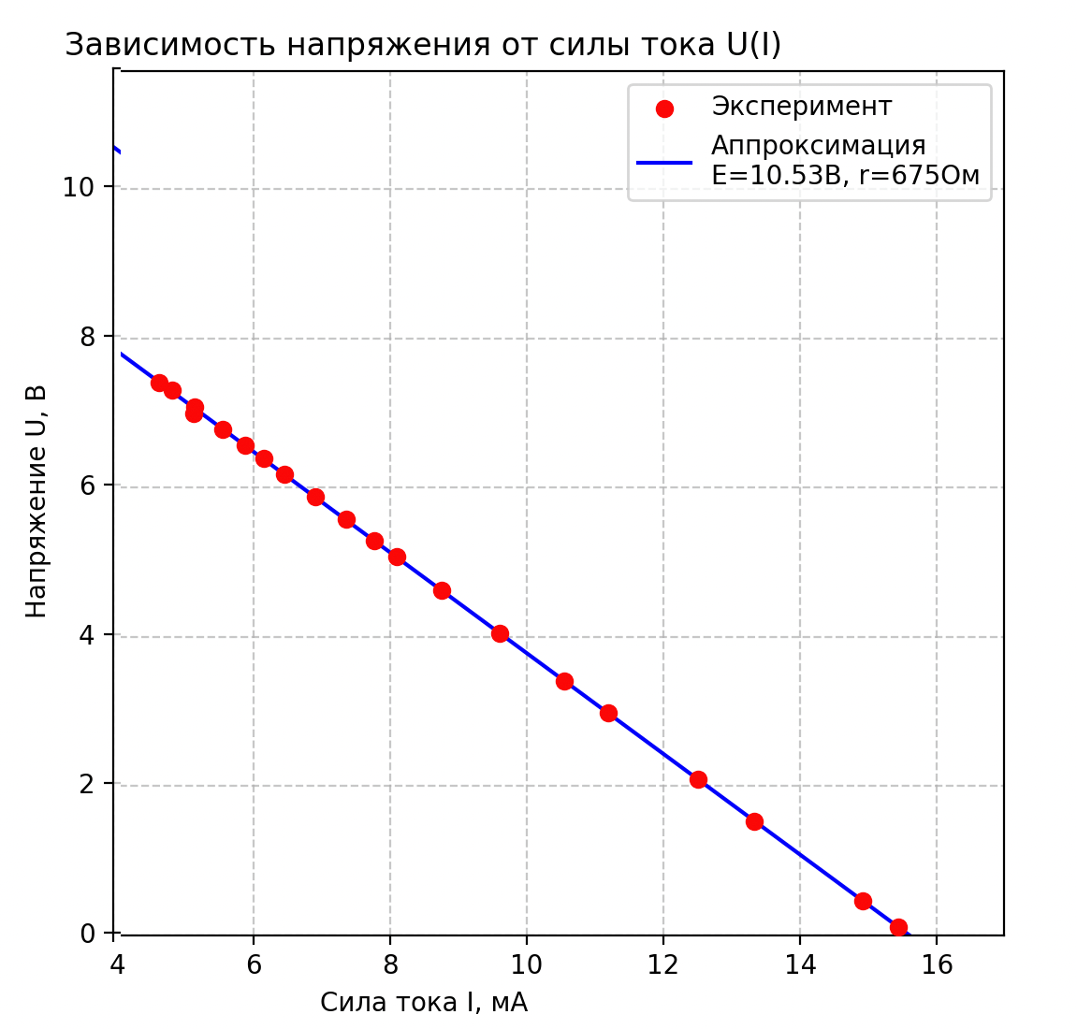
Зависимость напряжения от силы тока

Зависимости мощностей от силы тока
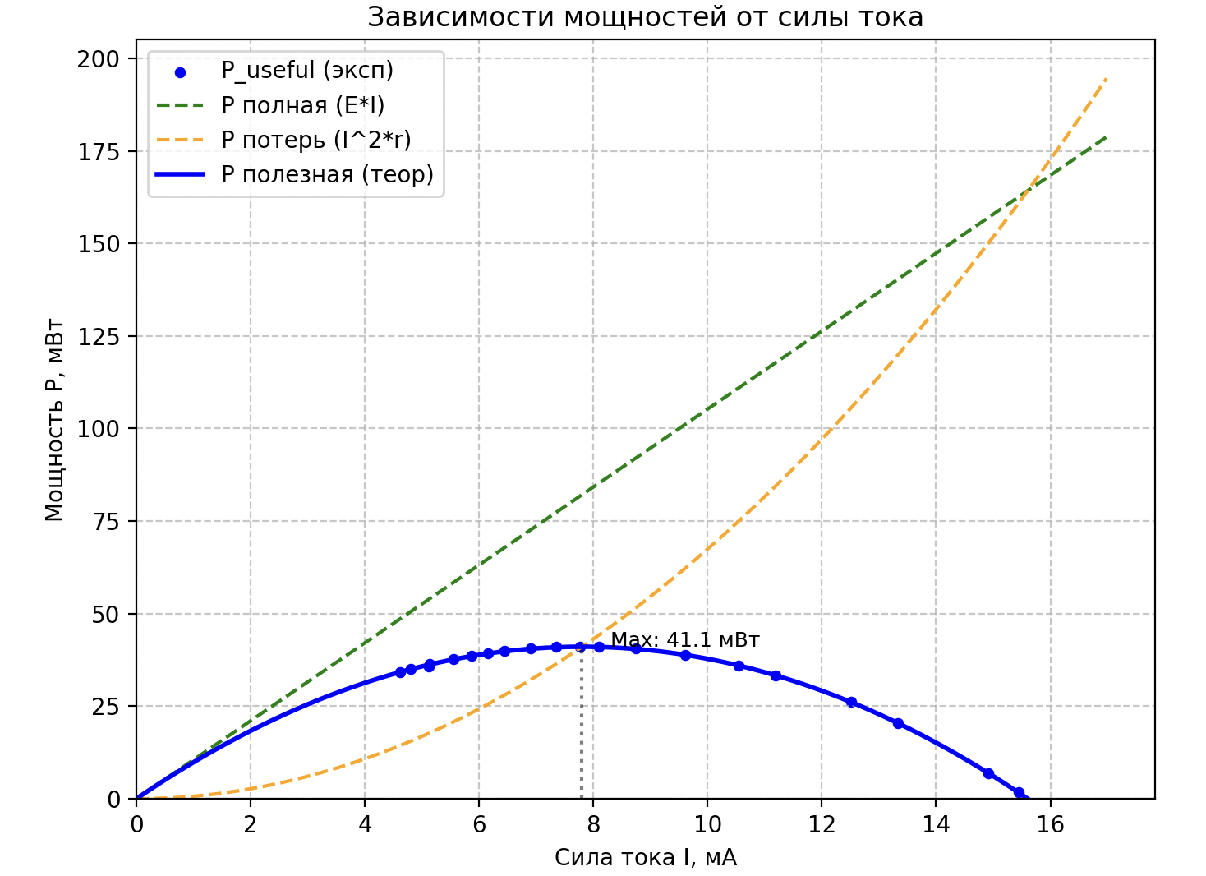
Зависимость КПД от силы тока
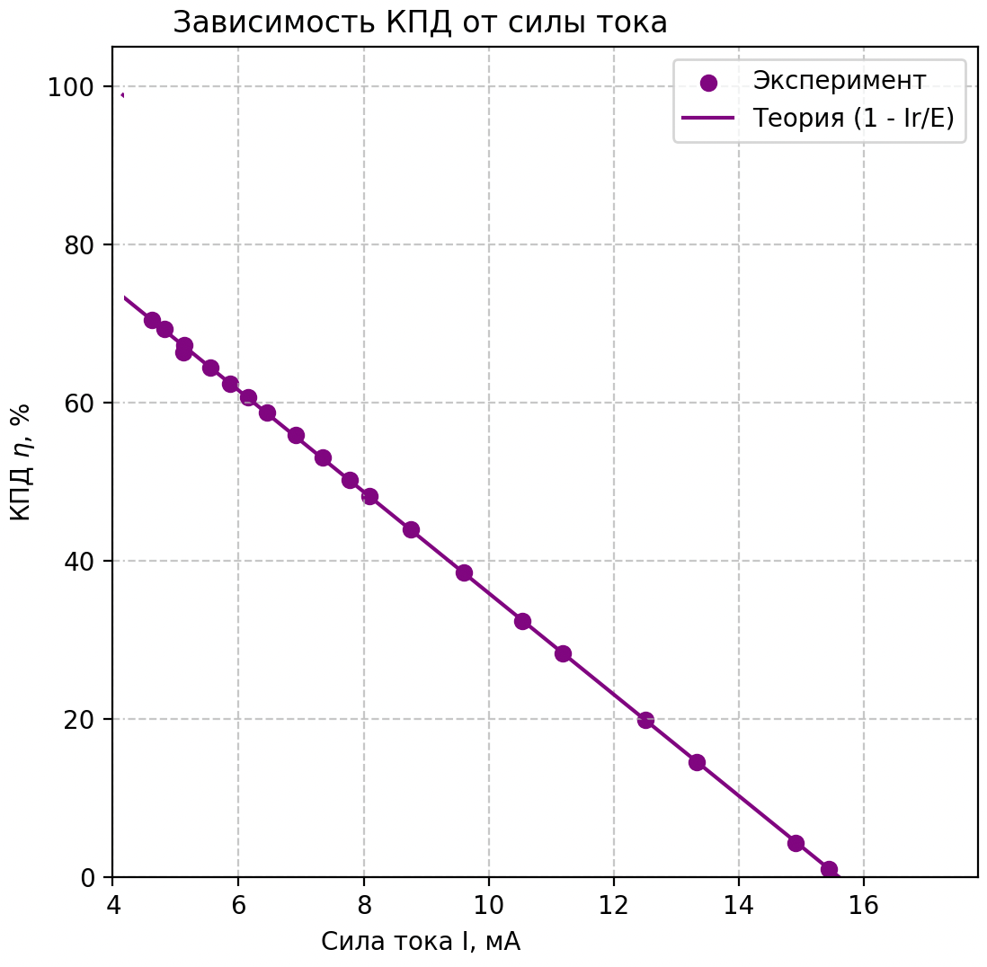

12. Окончательные результаты.
$ℰ = (10.5258±0,027) В; ε_{ℰ}=0,26 \% ; α =0,95.$
$r = (674,56 ± 2,99) Ом$; $ε_{r}=0,44 \% ; α =0,95.$
$δ_{r}=(1-\frac{r}{r_{n}})*100\%≈0,8 \%$ - отклонение полученной величины внутреннего сопротивления от номинального значения
$δ_{R}=\left|R-r\right|=5,44 Ом$ - разность между полученным внутренним сопротивлением источника и сопротивления, соответствующего режиму согласования нагрузки и источника
I∗=7.8±0.022 мА
$P_{max}$​=41.06±0.16 мВт
$R_{cогл}$​≈674.56 Ом

13. Выводы и анализ результатов работы.
В ходе лабораторной работы мы изучили характеристики реального источника тока и экспериментально определили его главные параметры. Обработав результаты измерений методом наименьших квадратов, мы получили следующие значения:
ЭДС ≈10,53 В;
Внутреннее сопротивление: r≈675 Ом.
Анализ полученных данных:
Точность измерений: Полученное внутреннее сопротивление (675 Ом) почти идеально совпало с номинальным значением генератора (680 Ом ±10%, заявленным в описании установки). Разница составила меньше 1%, что говорит о высокой точности наших измерений и расчетов. График зависимости напряжения от тока получился ровной прямой линией, что полностью подтверждает закон Ома для полной цепи.
Анализ мощности: Построенные графики и расчеты показали, что полезная мощность достигает своего максимума (около 41 мВт при токе 7,8 мА) ровно в тот момент, когда сопротивление внешней нагрузки становится равным внутреннему сопротивлению источника.
Анализ КПД: Из данных видно, что получить одновременно максимальную мощность и высокий КПД невозможно. В момент, когда источник отдает максимальную полезную мощность (Rвнеш=r), его КПД падает ровно до 50% — то есть половина энергии уходит на нагрев самого источника.
Теоретические ожидания полностью подтвердились на практике. Расчетные значения отлично совпали с графиками, а небольшие расхождения легко объясняются допустимыми погрешностями приборов и округлениями. Цель работы достигнута.

